Iteración 3

Sebastián García 201630047, Nicolas Sotelo 201623026

Grupo D-05

Sistemas Transaccionales

Ingenieria de Sistemas y Computación

{js.garcial1, n.sotelo[}@uniandes.edu.co](mailto:%7d@uniandes.edu.co)

Mayo 20 de 2018

Tabla de contenido

1 Introducción 1

2 Diseño y Construcción de la Aplicación 1

2.1 Modificaciones al modelo conceptual 1

2.2 Lógica de los requerimientos funcionales 6

3 Balance de pruebas 7

4 Consideraciones 11

5 Resultados 11

# Introducción

El objetivo de la siguiente iteración es integrar requerimientos de eficiencia a una aplicación transaccional desarrollada en una arquitectura de tres niveles, con interfaz mediante servicios REST y manejo de persistencia en base de datos.

# Diseño y Construcción de la Aplicación

## Diseño de la aplicación

Para realizar los requerimientos funcionales de la presente iteración 3 no se hicieron modificaciones a las relaciones que se implementaron en la anterior iteración 2. De la misma forma no se implementaron nuevas relaciones a las ya establecidas en la anterior iteración.

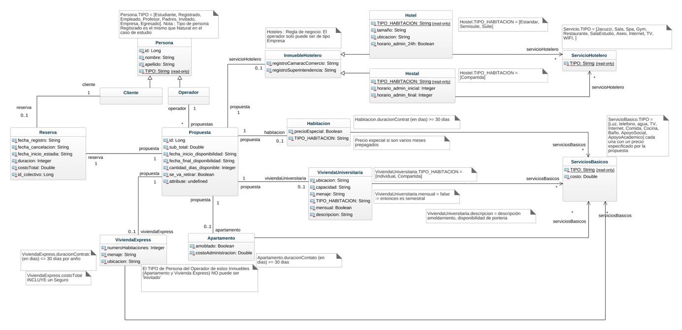

Figura 1. Modelo de clases UML. (Los modelos en formato PDF y original se encuentra en docs > Iteración 3 > modelos).

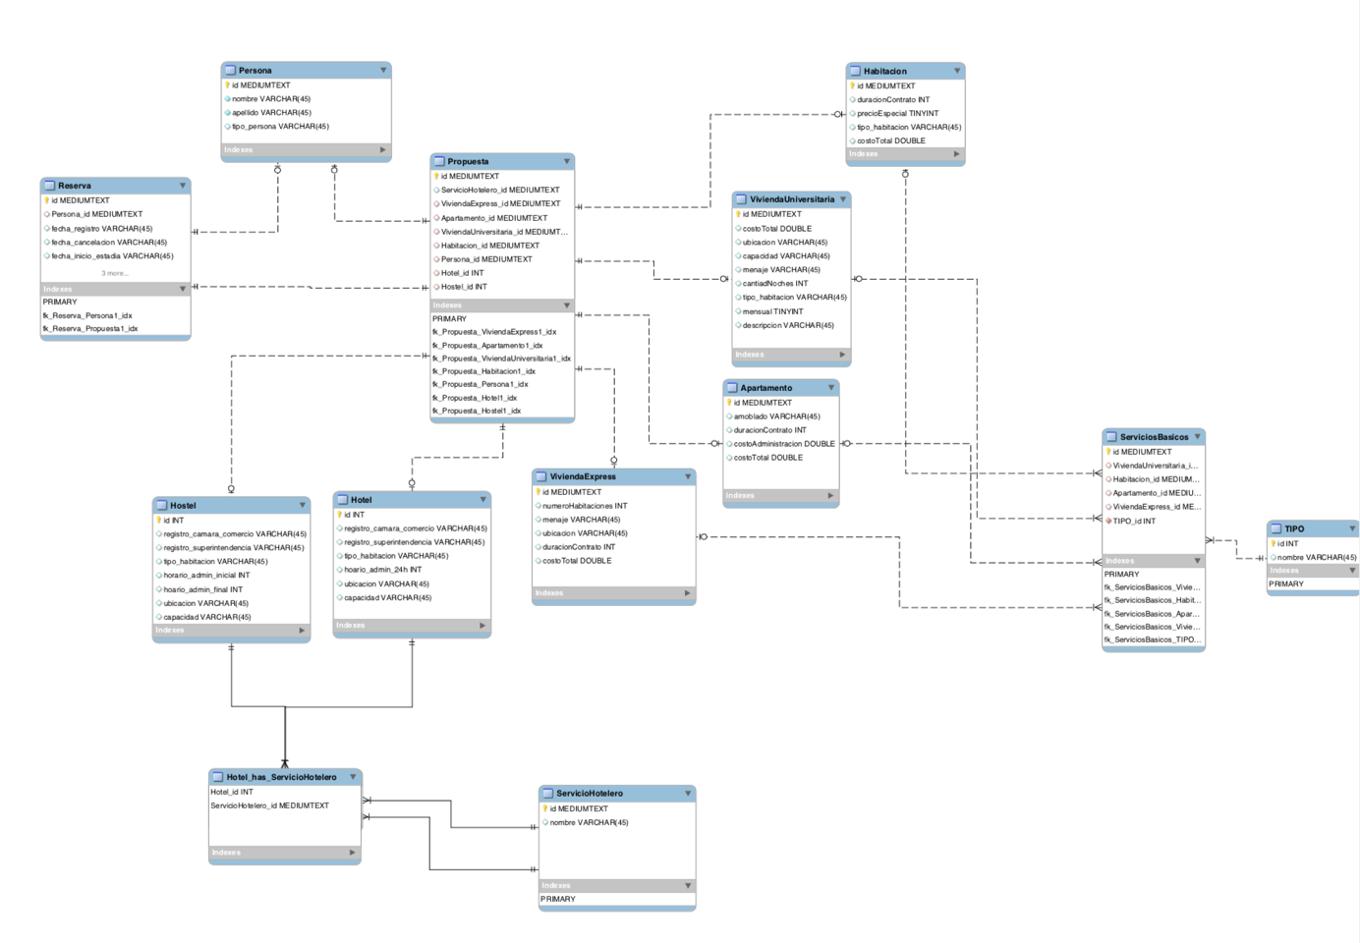

Figura 2. Modelo relacional. (Los modelos en formato PDF y original se encuentra en docs > Iteración 3 > modelos).

# Diseño físico de la Aplicación

## Índices generados por Oracle

Todos los índices encontrados son creados de forma automática por Oracle debido a que son o hacen parte de una llave primaria esto pasa porque la llave primaria tiene un valor único que me permite identificar cada uno de los registros y encontrarlos en disco de manera más rápida y eficiente. Estos índices facilitan la realización de *joins* e inserciones en las tablas para los requerimientos anteriores.

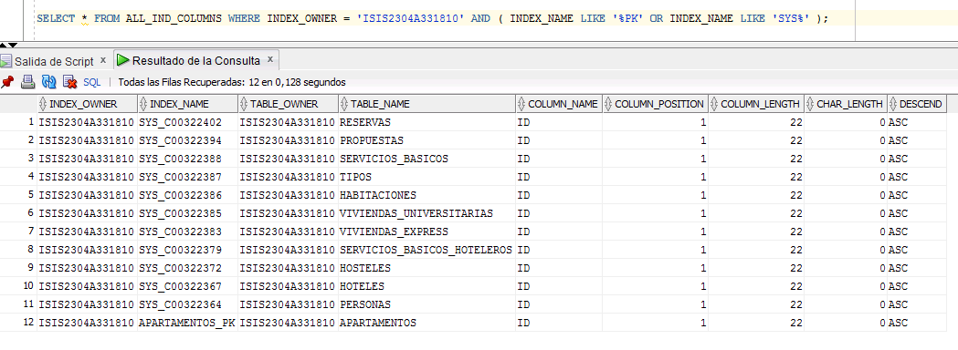

Figura 3. Índices creados por Oracle.

## RFC 10 Consultar consumo en Alohandes

* **Selección de índices**

Para este requerimiento se implementaron dos índices. El primero, TIPO_INMUEBLE_INDEX, sobre la relación PROPUESTAS en los atributos ID y TIPO_INMUEBLE, esto con el fin de poder obtener una propuesta por identificador y su tipo de inmueble de una forma más eficiente. De la misma manera, se implementó el índice P_FIE_INDEX sobre la relación de RESERVAS que involucra a los atributos ID_PROPUESTA y FECHA_INICIO_ESTADIA con el propósito de obtener de las reservas, la propuesta sobre la cual se reservó y su fecha en la que inicia la estadía en el inmueble. Estos dos índices son de tipo **B+** en donde el costo es proporcional al número de hojas y la cantidad de operaciones *input-output*. Adicionalmente, los índices TIPO_INMUEBLE_INDEX y P_FIE_INDEX son secundarios, o no integrados, lo que significa que se mantienen en un archivo aparte, al archivo que contiene la relación.

* **Sentencia SQL utilizada**

SELECT PER.*, PP.TIPO

FROM PERSONAS PER

INNER JOIN (

SELECT R.ID_PERSONA AS PERSO, P.TIPO_INMUEBLE AS TIPO

FROM RESERVAS R

INNER JOIN PROPUESTAS P

ON P.ID = R.ID_PROPUESTA

WHERE P.ID = 12

AND R.FECHA_INICIO_ESTADIA BETWEEN '2018-01-18' AND '2018-01-28'

)

PP ON PP.PERSO = PER.ID

ORDER BY PP.TIPO

;

* **Valores de los parámetros utilizados**

Identificador de la oferta de alojamiento sobre la cual se va a hacer el análisis. En este caso, el identificador de la oferta es 12.

Rango de fechas. En este caso es '2018-01-18' AND '2018-01-28'.

* **Plan de consulta**

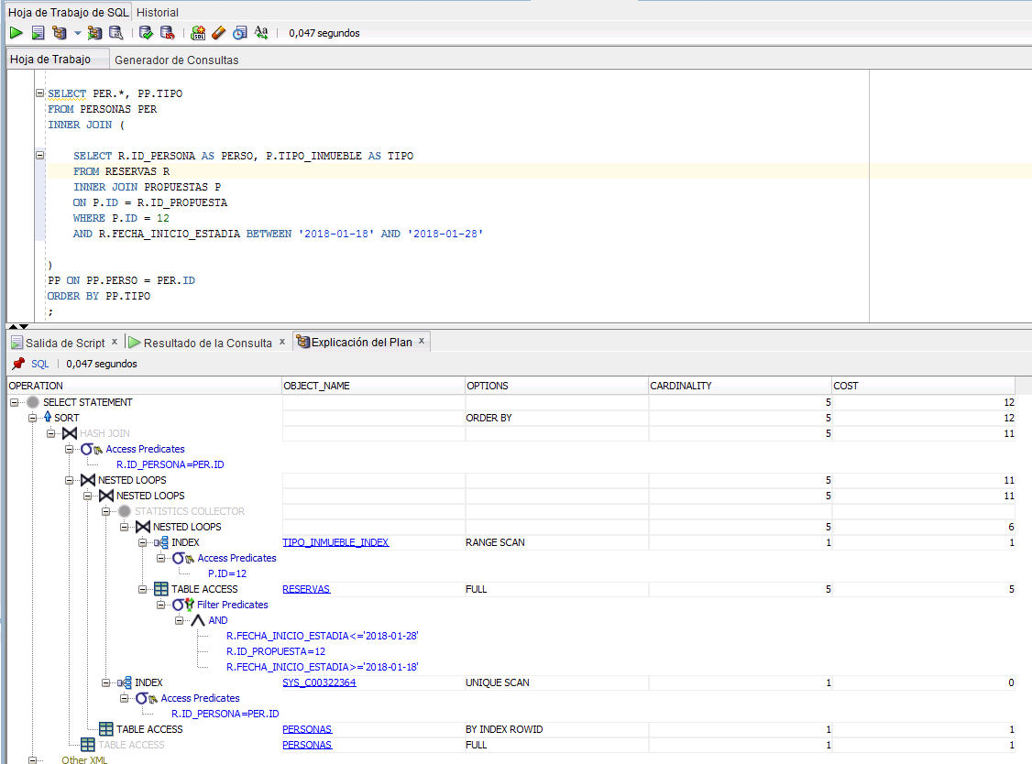

Figura 4. Plan de consulta para el requerimiento RFC 10.

## RFC 11 Consultar inversa de consumo en Alohandes

* **Selección de índices**

Para este requerimiento se implementaron los mismo dos índices del requerimiento anterior RFC 10.

* **Sentencia SQL utilizada**

SELECT PER.*, PP.TIPO

FROM PERSONAS PER

INNER JOIN (

SELECT R.ID_PERSONA AS PERSO, P.TIPO_INMUEBLE AS TIPO

FROM RESERVAS R

INNER JOIN PROPUESTAS P

ON P.ID = R.ID_PROPUESTA

WHERE P.ID = 12

AND R.FECHA_INICIO_ESTADIA NOT BETWEEN '2018-01-18' AND '2018-01-28'

)

PP ON PP.PERSO = PER.ID

ORDER BY PP.TIPO

;

* **Valores de los parámetros utilizados**

Identificador de la oferta de alojamiento sobre la cual se va a hacer el análisis. En este caso, el identificador de la oferta es 12.

Rango de fechas. En este caso es '2018-01-18' AND '2018-01-28'.

* **Plan de consulta**

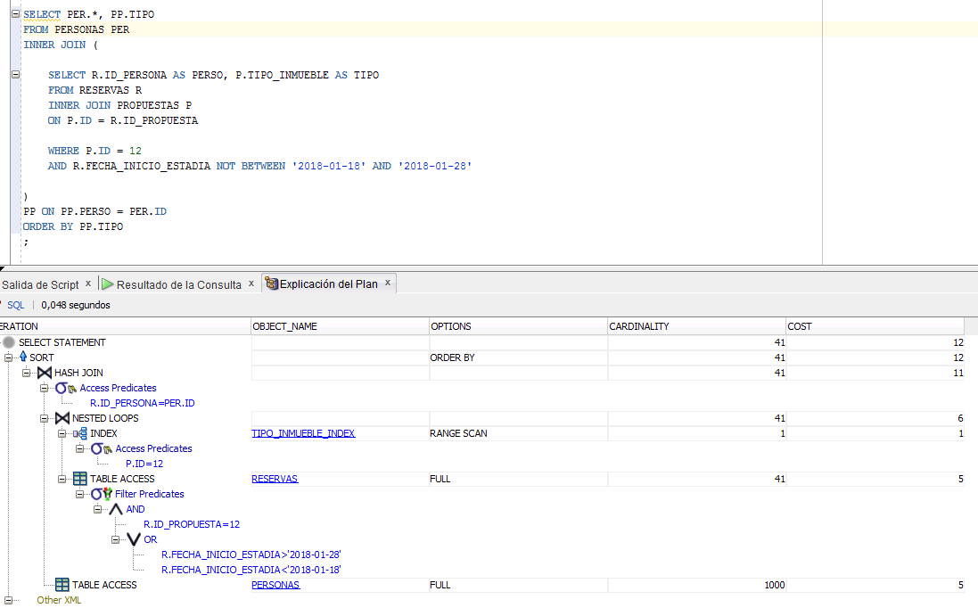

Figura 5. Plan de consulta para el requerimiento RFC 11.

## RFC 12 Consultar de funcionamiento

## RFC 11 Consultar los buenos clientes

# Consideraciones

En los documentos anexos se encuentran la colección de pruebas Postman (docs > Iteracion 3 > Pruebas).

En la carpeta de SQL (docs > Iteracion 3 > SQL) se encentran las sentencias SQL implementadas para: crear las tablas y sus atributos, poblar las tablas, realizar los requerimientos funcionales, y se encuentran las sentencias utilizadas para completar los requerimientos funcionales de consulta.

# Resultados